Vage klachten

Mensen lopen vaak vast met vage klachten. Na talloze pillen en artsenbezoeken geen resultaat. Wat te doen?
Deze mensen moeten zelf op zoek gaan, want er zijn in de wereld inmiddels talloze mensen die alternatieve wegen bewandelen om mensen weer in evenwicht te brengen. Niet bij de eerste de beste teleurstelling opgeven, maar doorgaan, net zolang tot er verbetering optreedt.
Een goede hulp is het boek Mijn Verzamelpunt van Hermen Grondijs.
Grondijs hanteert een simpele methode om het verzamelpunt van de mens die om hulp vraagt vast te stellen. Ieder mens blijkt zo’n verzamelpunt te hebben. En dit verzamelpunt moet idealiter op een bepaalde plek zitten, ter hoogte van de hartchakra. Maar door allerlei omstandigheden kan dit punt verplaatst zijn waardoor de mens slechter functioneert.
Door een simpele behandeling kan dit punt weer gecorrigeerd worden naar de juiste plek. Gevolg daarvan is dat men zich ineens een stuk beter voelt.
Daarnaast is er nog de elektronische edelsteenlampentherapie. Deze therapie werkt als volgt: edelstenen hebben een bepaalde werking op de mens, door nu de edelelsteen of stenen met licht te bestralen en de stralen die de edelstenen verlaten op de mens te richten treedt er op die plek een genezende werking op. In het boek worden verschillende voorbeelden gegeven.
Dan hanteert deze therapeut ook bio resonantie. Ieder orgaan heeft een eigen frequentie. Deze frequentie kan nagemeten worden en als die niet binnen een bepaald bereik valt is er iets mis. Het orgaan kan in zijn werking hersteld worden door de juiste frequentie toe te voeren.
Verzamelpunt correctie, edelsteen bestraling en bio resonantie allemaal pijnloze behandelingen.
Ja maar…. zeker, echter het boek is dusdanig geschreven met behulp van Rients Hofstra dat in het boek iedere kritische vraag die je maar kunt bedenken voorkomt. Het boek wordt er daardoor geloofwaardig door en hoopgevend!

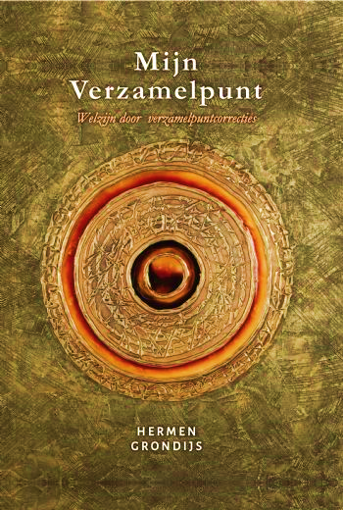
Een andere weg met vage klachten is de weg van de arts Tinus Smits die over het Post Vaccinaal Syndroom schrijft en een behandeling uitgedokterd heeft om de schadelijke gevolgen van vaccineren te bestrijden, zelfs jaren later.
Hij heeft er ook een boekje over geschreven Het Post Vaccinaal Syndroom met talloze case studies werkelijk een aanwinst. De methode is feitelijk eenvoudig.
Als er iemand met vage klachten komt wordt vastgesteld welke vaccinaties deze persoon (kind of volwassene) heeft gehad en dan wordt er in omgekeerde volgorde een homeopathische variant van het vaccin toegediend. Als er een verstoring zit reageert de patiënt op het homeopathische middel en weet de behandelaar dat hij goed zit. Daarna wordt de potentie van het homeopathische middel in een aantal stappen verhoogt totdat de patiënt vrij is van de klachten. Vervolgens wordt de vorige vaccinatie in de tijdlijn van de patiënt aangepakt. Zo doende worden de negatieve bijwerkingen van de vaccinaties ontstoort en de patiënt maakt enorme verteringen door in zijn gezondheidstoestand, zowel psychisch als lichamelijk.
Ook als voorbereiding op een vaccinatie kunnen homeopathische middelen ingezet worden zodat de kans op negatieve bijwerkingen afneemt.

